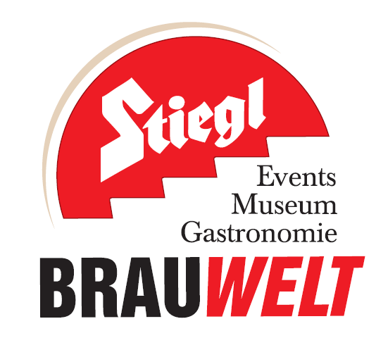
Presseinformation!


➲ Tag der offenen Flaschen: 20. April 2018, ab 17 Uhr
➲ Auf Bier-Reise in der Stiegl-Brauwelt
➲ Nationale und internationale Bierspezialitäten mit allen Sinnen genießen

Tag der offenen Flaschen:
Stiegl-Brauwelt lädt wieder zur Bier-Entdeckungsreise

Der April lässt des Bierfans Herz höherschlagen, denn am Freitag, 20. April steht in der Stiegl-Brauwelt wieder der „Tag der offenen Flaschen“ auf dem Programm. Auch diesmal gibt es im Bierpub „Maschinenhaus“ wieder eine fachkundige Begleitung auf der Reise durch die Welt des Bieres. Gründe zum Feiern gibt es bekanntlich immer. Anstoßen können die Freunde des Gerstensaftes aber auch schon auf den bevorstehenden „Tag des Biers“, der am 23. April gefeiert wird.

Die weltweite Auswahl an Bieren ist riesig und der anhaltende Trend zu Kreativbieren lässt diese weiterhin wachsen. Am Freitag, 20. April ab 17 Uhr, lädt die Stiegl-Brauwelt zum „Tag der offenen Flaschen“ ins Maschinenhaus. Dann werden die Türen des großen Kühlschranks wieder geöffnet, um den Gästen eine Vielfalt aus nationalen und internationalen Bierspezialitäten zu bieten und sie zu einer Verkostungsreise durch die verschiedenen Länder einzuladen. Dabei können Biergenießer mehr als 30 Bierspezialitäten probieren und verkosten. Die ausgebildeten Stiegl-Biersommeliers stehen den Gästen mit ihrem umfangreichen Wissen rund um die angebotene Biervielfalt gerne zur Verfügung. Somit findet bestimmt jeder Besucher ein Bier, das seinem Geschmack entspricht. Auf dem Streifzug durch die Bierwelt mit einer eigenen Food-Pairing Station begegnet man dieses Mal u.a. „Kiesbye’s Bierkulturhaus“, dem „Leonfeldner Bier“, einem Craft Beer aus dem Mühlviertel, und dem trendigen bayrischen Bier Ronald Dump aus der Region Traunstein.

Spezialführungen
An diesem „Tag der offenen Flaschen“ gibt es gleich zwei besondere Führungen mit einem Biersommelier: Um 19 Uhr startet die Spezialführung „Pub Crawl – die Vielfalt der Ales“ und um 21 Uhr steht die Führung „Black Jack“ auf dem Programm. Natürlich ist eine Verkostung im Verkostungskeller inkludiert. Preis pro Führung und Person: 10 Euro. Anmeldung vor Ort.

Bierige Währung
Als Reisegeld dienen Bierjetons um 1 Euro pro Stück, die vor Ort erhältlich sind. Mit den Bierjetons kann man an diesem Abend aber auch am Roulette-Tisch des Casinos Salzburg sein Glück versuchen und das „Reisebudget“ für weitere genüssliche Bierverkostungen gewinnen.

Bierpub „Maschinenhaus“
Das Maschinenhaus ist der Bier-Treffpunkt: Hier kann man in zwangloser Atmosphäre ein Feierabend-Bier oder einen Biercocktail und Snacks genießen. Täglich geöffnet, von 18 bis 24 Uhr, bietet es die Möglichkeit, Biervielfalt aus der ganzen Welt zu erleben. Der großflächige Flat-TV + Beamer lädt zum Sporterlebnis in größerer Runde ein. Ob also zum gemeinsamen Fußball-Schauen, fürs entspannte Afterwork oder als Start-Location ins Salzburger Nachtleben – das Maschinenhaus der Brauwelt ist der In-Treff der Bierhauptstadt Österreichs.

Termine, Daten und Fakten
„Tag der offenen Flaschen“
20. April 2018 ab 17 Uhr im Maschinenhaus der Stiegl-Brauwelt

Wer an diesem Tag verhindert ist, der nächste Tag der offenen Flaschen findet am 9. November statt!

Stiegl-Brauwelt | Bräuhausstraße 9 (Bus-Linie 1 & 10, Station „Bräuhausstraße“)
Öffnungszeiten Gastronomie: täglich von 10:00 bis 24:00 Uhr (warme Küche von 11:00 bis 22:00 Uhr)

Nähere Informationen rund um die Veranstaltungen in der Stiegl-Brauwelt gibt’s unter www.brauwelt.at, brauwelt@stiegl.at sowie telefonisch unter +43 (0)50 1492-1492.

2018-04-12

___________________________
Bildtexte:

Pressebild 1: Am 20. April können Bierfans am „Tag der offenen Flaschen“ in der Stiegl-Brauwelt wieder in die unendlichen Weiten der Craft-Biere eintauchen. U.a. stehen zwei Spezialführungen („Pub Crawl – die Vielfalt der Ales“ und „Black Jack“) auf dem Programm.

Bildnachweis: Bazzoka / Abdruck honorarfrei!

Pressebild 2: Das Bierpub „Maschinenhaus“ in der Stiegl-Brauwelt ist am 20. April wieder die Location für den „Tag der offenen Flaschen".

Bildnachweis: wildbild / Abdruck honorarfrei!

Rückfragen richten Sie bitte an:

Stiegl-Pressestelle, Mag. Alexandra Picker-Rußwurm

c/o PICKER PR-talk about taste, Tel. 0662-841187-0, E-Mail office@picker-pr.at, www.picker-pr.at

